Interaktive simuleringer til Biologi, Geografi, Fysik og Kemi
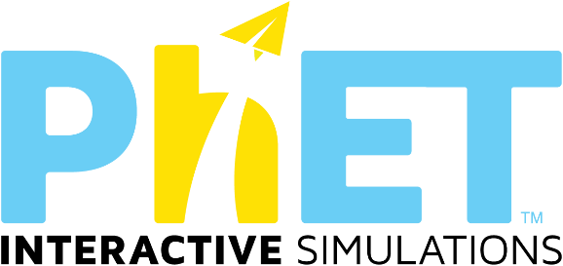
Brug interaktive simuleringer til at skabe variation i den daglige undervisning eller e-undervisning. Lige fra et element i læreroplægget til elevcentrerede undervisningsaktiviteter, hvor eleverne kan være i gang på hver deres computer – et par eksempler indenfor kemi og fysik:
- Læreroplæg (fysik):
Udbredelse af lydbølger og interferensfænomenet kan fx illustreres med denne simulering - https://phet.colorado.edu/da/simulation/legacy/sound
- Undersøgende elevaktiviteter
  - Kemi - Opbygning af molekyler og atomer med interaktive byggesæt
  - Fysik - Opbygning af elektriske kredsløb med kobling af komponenter og måleinstrumenter
På https://phet.colorado.edu/da/ finder du ét sted en stor samling af interaktive simuleringer til fagene Biologi, Geografi, Fysik og Kemi. Simuleringerne er lavet af undervisere til undervisere og på dansk.
God fornøjelse!

